Miembros del Consejo Rector
Gerencia Municipal de Urbanismo de Santa Cruz de Tenerife
Información actualizada febrero 2022

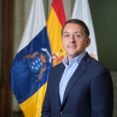

D. José Manuel Bermúdez
Alcalde Excmo. Ayuntamiento de Santa Cruz

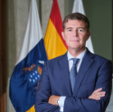

D. Guillermo Díaz Guerra (PP)
Sr. Vicepresidente 1º Consejero Director

D. Damaso F. Arteaga Suárez
_{Vicepresidente 2º (CC-PNC)}

Dña. Inmaculada C. Fuentes Cano
_{Consejera (CC-PNC)}

Dña. Patricia Hernández Gutiérrez
_{Consejera (PSOE)}
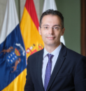

D. Carlos Tarife Hernández
_{Consejero (PP)}

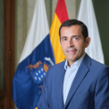

D. Juan José Martínez Díaz
_{Consejero (CC-PNC)}

D. Javier Rivero Rodríguez
_{Consejero (CC-PNC)}

D. Florentino G. Plasencia Medina
_{Consejero (PSOE)}
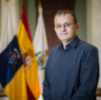

D. Ramón Trujillo Morales
_{Consejero (UP)}

Dña. Matilde Zambudio Molina
_{Consejera (Ciudadanos)}

Dña. Heriberta Granado Benítez
_{Consejera (PSOE)}

D. Enrique Martín Lorenzo de Cáceres
Director Gerente de la Gerencia Municipal de Urbanismo

Miembros Comisión Informativa
Gerencia Municipal de Urbanismo de Santa Cruz de Tenerife
Información actualizada febrero 2022

D. Guillermo Díaz Guerra (PP)
Sr. Vicepresidente 1º Consejero Director

D. Damaso F. Arteaga Suárez
Grupo Municipal Coalición Canaria

Dña. Inmaculada C. Fuentes Cano
Grupo Municipal Coalición Canaria

Dña. Elena Mateo Morales
_{Grupo Municipal Socialista}

D. Andrés Martín Casanova
_{Grupo Municipal Socialista}

D. Juan José Martínez Díaz
Grupo Municipal Coalición Canaria

D. Javier Rivero Rodríguez
Grupo Municipal Coalición Canaria

D. Ramón Trujillo Morales
_{Grupo Municipal Unidas Podemos}

Dña. Matilde Zambudio Molina
_{Grupo Municipal, Ciudadanos}

Dña. Belinda Pérez Reyes
_{Secretaria General}

